6eJournal lmu Komunikasi, 2023, 12 (1): 28-42
ISSN 2502 - 5961 (Cetak), ISSN 2502 - 597X (Online), https://ejournal.ilkom.fisip-unmul.ac.id/
© Copyright 2023

REPRESENTASI SENSUALITAS KARAKTER HEROES PEREMPUAN DALAM GAME ONLINE
Studi Pada Game Online Mobile Legends: Bang Bang

Ariani Maya Aprilia Tinambunan , Silviana Purwanti2, Kadek Dristiana Dwivayani3

Abstrak
Representasi Sensualitas Karakter Heroes Perempuan Dalam Game Online (Studi Pada Game Online Mobile Legends: Bang Bang). Bimbingan Ibu Dr. Silviana Purwanti, S.Sos.,M.Si selaku dosen pembimbing I dan Ibu Kadek Dristiana Dwivayani, S.Sos.,M.Med.Kom selaku dosen pembimbing II. Penelitian ini bertujuan mengetahui bagaimana representasi sensualitas yang terdapat pada hero perempuan dalam game Mobile Legends: Bang Bang. Fokus penelitian ini adalah berfokus mengupas kelima karakter dengan metode semiotika Charles Sanders Peirce, trikotomi ikon, indeks dan simbol Berdasarkan hasil penelitian, representasi sensualitas ditemukan dari kelima karakter; Eudora, Pharsa, Layla, Karina dan Beatrix. Gaya berpakaian yang digunakan kelima karakter memuat tanda sensualitas yang diwujudkan dalam pakaian yang ketat serta minim hingga membentuk ketelanjangan. Gaya berpakaian mereka dirancang dengan memuat jalan cerita dari tiap latar belakang yang berbeda dalam game dan merepresentasikan nilai sensualitas. Dari pakaian yang dikenakan, terlihat juga bahwa proprosi tubuh keempat hero ditampilkan dengan dada membusung yang bisa dimaknai bahwa sensualitas menjadi komoditi penjualan game ini. Dalam game ini juga penulis menemukan karakter hero MLBB bertolak belakang dengan aturan terbaru dari NAPP, bahwa aturan konten harus tertutup mengedepankan budaya China. Hal ini memperlihatkan bahwa tampilan karakter game dengan sensualitas perempuan merupakan daya tarik kepada pemain game agar tetap bermain dengan rasa senang.

Kata Kunci: Semiotika, Representasi, Sensualitas, Karakter Hero, Perempuan, Game Online.
Pendahuluan
Salah satu game online yang menjadi favorit saat ini adalah Mobile Legends; Bang-Bang (MLBB). Dilansir melalui portal berita game ligagame.tv pada Oktober 2020, game ini telah diunduh melebihi 1 milyar unduhan. Menurut data dari Sensor Tower, 35% unduhan berasal dari Indonesia atau sekitar 100 juta unduhan. Salah satu fitur yang membuat game ini popular adalah pengembang game online berusaha mengeluarkan hero baru beserta skin atau pakaian yang memuat konsep tertentu sehingga pemain tidak bosan. (Sutjipto, 2020). Karakter hero menjadi kunci penting dalam sebuah game sehingga dalam fenomena maraknya game online ini, karakter hero menjadi hal berpengaruh terhadap masalah yang berkembang dalam masyarakat. Peneliti menemukan bahwa dalam MLBB, karakter hero perempuan yang tangguh turut membangun konstruksi di mana hero berperan dalam memenangkan permainan dibarengi dengan fitur skill yang tidak kalah hebat dari hero laki-laki. Karakter yang dikembangkanpun selalu bervariasi dan memiliki visual yang beragam. Tampilan dari hero perempuan MLBB memiliki kesamaan satu sama lain yakni berparas cantik, tubuh yang proporsional serta menonjol dibeberapa bagian yang memberi kesan seksi, dan berpenampilan minim. Tampilan hero di dalam game ini juga mengusung konsep kecantikan sehingga membuat para audiensnya melihat bahwa perempuan cantik adalah seperti wajah karakter tersebut.
Dari temuan tersebut peneliti memilih bahasan representasi sensualitas perempuan karena berbagai macam pengaruh perempuan yang dihasilkan setelah menjadi objek dalam suatu tayangan media massa. Perempuan dapat dijadikan stoping power, yaitu kekuatan yang digunakan untuk membuat orang atau khalayak memperhatikan program-program, baik televisi, radio, majalah, dan lain- lain. ‘Power’ yang dimaksud tersebut berbentuk audio, warna, pencahayaan, maupun tokoh (perempuan atau laki-laki). Penggunaan perempuan sebagai objek juga menimbulkan dampak negatif pada peran perempuan dalam bermasyarakat. Pada penelitian (Mou & Peng, 2011, p. 925) berjudul “Gender and Racial Stereotypes in Popular Video Games”, dari 20 video game yang populer pada abad 21 bentuk tubuh perempuan digambarkan seksi dan bentuk tubuh yang tidak normal baik itu sangat langsing atau sangat montok. Kemudian, setiap karakter game memiliki desain yang merujuk pada jenis fantasi seksual tertentu. Pakaian atau skin beserta aksesori lainnya bisa memancing gairah karena fantasi seksual adalah pengalaman mental seseorang yang muncul dari imajinasi atau karena dirangsang oleh bacaan, gambar, foto, suara, dan lain-lain.
Sehingga sebuah produk yang menggunakan perempuan di dalamnya pasti memiliki makna dan membawa propaganda tertentu sebagai bentuk kapitalisme agar produk tersebut laku dipasaran. Hal ini menjadi alasan utama peneliti tertarik membahas representasi sensualitas perempuan pada game online yang berjudul “Representasi Sensualitas Karakter Perempuan Dalam Game Online (Analisis Semiotika tentang Sensualitas Pada Karakter Hero Perempuan dalam Game Online Mobile Legends: Bang Bang)

Kerangka Dasar Teori
Semiotika Charles Sanders Peirce
Semiotika adalah ilmu yang mempelajari tentang tanda dalam artinya yang luas di masyarakat, baik secara sederhana atau harfiah maupun yang kiasan, maupun penggunaan bahasa atau non-bahasa (Santosa, 1993, p. 3). Istilah semiotika dikemukakan Charles Sanders Peirce untuk pertama kali sebagai “doktrin formal mengenai tanda-tanda”. Konsep mengenai tanda-tanda itulah yang menjadi dasar semiotika. Menurut Eco dalam (Patriansyah, 2014, p. 243) pandangan semiotika model Peirce, tanda dapat berfungsi mewakili sesuatu yang lain dan juga dapat merepresentasikan sesuatu yang mewakilinya.
Pada buku karya (Sobur, 2013, p. 158), Peirce menggambarkan bahwa tanda (sign) terdiri dari 3 hal; ikon (icon), indeks (index), dan simbol (symbol). Tanda yang menjadi ikon adalah tanda yang menyerupai objek yang diwakilinya. Tanda ini memiliki karakteristik yang sama dengan hal yang diwakilinya untuk apa yang dimaksudkan. Indeks adalah tanda yang berhubungan dengan keberadaannya suatu denotasi. Tanda berhubungan dengan objeknya karena adanya hubungan sebab akibat. Misal sebuah asap merupakan indeks dari api. Simbol adalah tanda yang memiliki hubungan dengan suatu objek dan denotasinya telah disepakati oleh suatu kelompok. Simbol dalam konsep Peirce memiliki makna sebagai tanda yang mengacu pada objek tertentu di luar tanda itu sendiri. Sehingga lambang sebagai penanda memiliki hubungan dengan sesuatu yang ditandai (sarana) yang bersifat konvensional. Berdasarkan konvensi ini, pengguna menafsirkan karakteristik hubungan antara simbol dan objek yang dirujuk dan kemudian menafsirkan maknanya. (Sobur, 2013, p. 156)

Representasi
Representasi adalah menghadirkan sesuatu melalui sesuatu yang bukan dari dirinya atau merujuk kepada hal lain, biasanya dalam bentuk simbol atau tanda (Piliang, 2003, p. 21). Suatu tanda yang dihadirkan biasa menunjuk kepada sesuatu yang lain, bukan kepada dirinya sendiri. Representasi dalam sebuah media adalah bagaimana manusia memproduksi tanda dan simbol tertentu yang memiliki makna untuk mewakili fenomena atau peristiwa tertentu. Representasi dari sebuah visual seperti foto bisa menjadi sarana promosi untuk menyampaikan sebuah pesan, mendapatkan perhatian dari indera penglihatan secara visual agar diingat. Representasi menghubungkan antara konsep yang ada dalam benak setiap orang dengan menggunakan bahasa yang sama sehingga akhirnya dapat mengartikan benda, orang atau kejadian yang nyata. Dalam media yang merupakan sebuah teks juga terdapat berbagai bentuk representasi. Bentuk representasi dalam media yaitu menunjuk pada bagaimana seseorang atau sebuah kelompok mampu menghadirkan kembali makna dalam bentuk gambar/adegan/film (Tjhing & Ariati, 2022, p. 245)

Sensualitas
Kata sensualitas berasal dari bahasa inggris “sense” yang umumnya berkaitan dengan karya seni dan diterjemahkan menjadi “rasa”, terutama dalam aspek visual yang ada pada karya seni tersebut. Sensualitas merupakan istilah yang digunakan untuk segala sesuatu yang mengenai badani dan bukan rohani (Noor & Wahyuningratna, 2017, p. 02). Tubuh perempuan menyimpan kenikmatan yang diperdagangkan sehingga membuat lelaki yang haus sensualitas adalah penikmatnya. Hal tersebut merupakan strategi yang naif dan primitif, tetapi memiliki tujuan yang sangat besar untuk memikat hati para audiensnya (Haryatmoko, 2016, p. 77). Sensualitas dan perempuan sulit dipisahkan dari penilaian masyarakat dalam kehidupan sehari-hari. Dikarenakan sensual adalah penilaian yang ditujukan kepada perempuan.
Sensualitas yang melekat pada karakter perempuan merupakan rancangan daripada pengembang permainan ini. Dalam jurnal penelitian berjudul “Representasi Sensualitas Karakter Perempuan Dalam Game Genshin Impact” karya (Fakhri & Prasetio, 2022), terdapat indikator sensualitas yang diungkapkan oleh (Reichert & Lambiase, 2003, p. 14) yakni gaya bepakaian atau nudity dan physical attractiveness atau daya tarik fisik.

Karakter Game Online
Dalam buku Fundamentals of Game Design karya (Adam & Rollings, 2006, p. 770) mendefinisikan bahwa game adalah sebuah perangkat teknologi dibandingkan sebuah genre permainan. Game online atau video game memiliki potensi yang besar dalam mempengaruhi pemainnya. Salah satunya melalui karakter atau tokoh game yang ada di dalam game tersebut. Karakter game tersebut berfungsi sebagai tubuh pengganti yang fiksional untuk pemain asli yang mengendalikan karakter. (Waggoner, 2009, p. 8). Sebuah karakter lebih cenderung memiliki kesamaan dibanding perbedaan dalam praktiknya, sebuah avatar permainan memiliki karakteristik tetap seperti nama dan penampilan fisik, dan karakteristik yang dapat diubah seperti kecerdasan atau kekuatan bermain di arena bermain (Klang, 2004, p. 391).

Metode Penelitian
Peneliti menggunakan pendekatan kualitatif deskriptif dengan metode analisis semiotika pada penelitian ini. Pendekatan kualitatif deskriptif dengan metode analisis semiotika digunakan untuk memperoleh data berupa tanda-tanda dan makna secara mendalam bagaimana representasi sensualitas karakter hero pada game Mobile Legends: Bang Bang. Peneliti berfokus pada melihat bagaimana representasi sensualitas perempuan melalui karakter perempuan pada game MLBB. Peneliti bermaksud untuk memaparkan bahwa terdapat tanda-tanda dari sensualitas perempuan yang melekat pada karakter game MLBB. Penelitian ini menggunakan data primer dan sekunder. Data primer dalam penelitian ini adalah karakter hero perempuan di dalam Game Mobile Legends: Bang Bang Current Version 1.5.62.615.3. Dalam game ini terdapat 33 karakter yang berkategori perempuan, penelitian ini mengambil 5 karakter. Sedangkan data sekunder didapat dari penelitian terdahulu, baik berupa buku, jurnal, artikel, berita, internet, dan literatur lain sebagai pendukung data primer. Teknik pengumpulan data yang dilakukan dalam penelitian ini berupa observasi dan dokumentasi. Analisis data dalam penelitian ini menggunakan metode Charles Sanders Peirce, penelitian akan berfokus pada ketiga pembagian yang berdasarkan objeknya, yaitu icon, index, dan symbol. Peneliti mengupas tanda yang melekat pada setiap karakter dengan memasukkan ke dalam sebuah tabel dan memaparkan makna dari tiap tanda untuk mencari makna sensualitas dibalik karakter tersebut.

Hasil Penelitian
Karakter Eudora
Karakter Eudora digambarkan sebagai sosok perempuan yang memiliki kekuatan sihir menggunakan pakaian serba biru pakaian ketat serta luaran berupa jubah.
IKON | INDEKS | SIMBOL
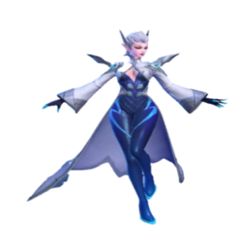 | Pakaian yang terdiri jubah berwarna putih dan abu-abu. Dengan perpaduan pakaian ketat berwarna biru gelap yang mengikuti bentuk tubuh yang dilapisi oleh sejenis jubah berwarna putih dengan lapisan besi yang berwarna silver disekitar pergelangan tangan dan pundaknya. | Pakaian Eudora merupakan terinspirasi dari salah satu pakaian tradisional China bernama Hanfu.
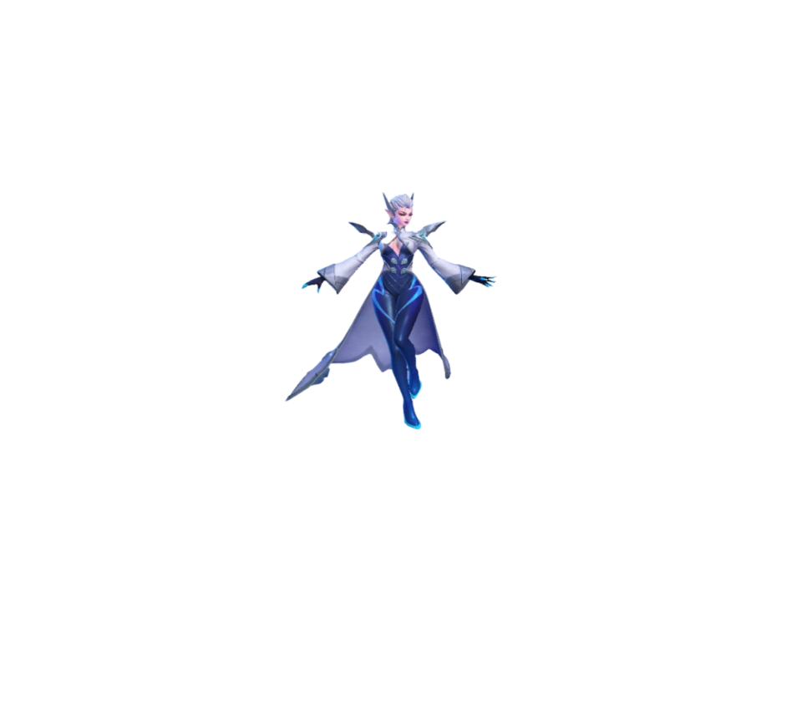 | Sepatu hak tinggi atau High Heels berwarna biru, bernama stiletto. | Sisi feminin untuk menambah kepercayaan diri.
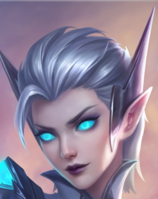 | Karakter ini digambarkan dengan bentuk wajah oval. Kulit putih, dengan mata menyala, hidung kecil dan dagu yang kecil. Make up pada karakter ini menggunakan nuansa bold atau tebal. Warna lipstick dan alis sama yakni biru gelap. Tatapan mata tajam dengan tidak ada senyuman di wajah. | Menggambarkan tatapan yang kuat dan berambisi terhadap sesuatu.
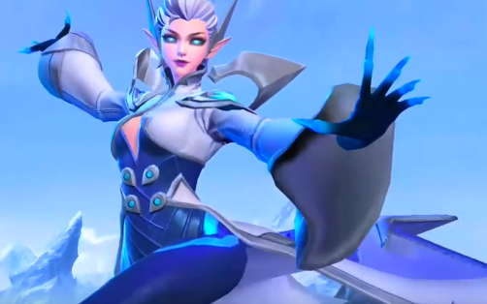 | Pakaian dengan mengekspos belahan dada. | Nudity atau ketelanjangan
Tabel 1 Analisis Semiotika Trikotomi Peirce Hero Eudora
Sesuai dengan karakternya sebagai mage atau penyihir, maka Eudora digambarkan mengenakan sebuah jubah. Jubah yang dikenakan Eudora diartikan sebagai salah pakaian khas kebudayaan china yang terinspirasi dari Hanfu. Secara keseluruhan, pakaian Eudora hampir menutup seluruh tubuh namun terbuka pada bagian payudara. Penggunaan pakaian dengan mengekspos belahan dada sudah tidak asing dalam industri game online, mengekspos bagian tertentu dari tubuh perempuan telah menjadi nilai jual kepada target konsumen dengan harapan karakter game ini akan disukai pemainnya. Sebagai seorang hero, maka Eudora didesain dengan sedemikian rupa untuk bisa bergerak lincah namun dapat menghibur pengguna karakter Eudora. Dengan salah satu cara menonjolkan bagian belahan dada, bersamaan dengan gesture tubuh yang membusungkan dada. Membusungkan dada memiliki arti sebagai sebuah sikap percaya diri, namun dengan mengekspos bagian belahan payudara maka hal ini bisa menunjukkan sisi sensualitas karakter perempuan. Menurut Foucault (dalam King, 2004) tubuh perempuan dianggap sebagai “other” artinya, tubuh perempuan dinilai berbeda dengan tubuh laki-laki. Perempuan memiliki bagian-bagian tubuh tertentu yang lebih menonjol ketimbang laki-laki, seperti payudara, pinggul dan bokong. Hal ini lah yang kemudian membuat tubuh perempuan menjadi sasaran eksploitasi karena bagian-bagian tubuhnya yang dianggap berbeda dengan laki-laki ini, dianggap menjual. Sehingga tak heran, tubuh perempuan sering kali dijadikan objek visual oleh pelaku media hingga pelaku di dunia industri game online.
Pemakaian sepatu tinggi membuat tubuh lebih tinggi hal ini juga berkaitan dengan struktur tubuh yang akan lebih mendorong ke depan sehingga perempuan lebih percaya diri dengan bagian payudaranya yang membusung. Perempuan yang menggunakan stiletto juga merepresentasikan perempuan yang modern dan modis. (Barnard, 2002, p. 230)

Karakter Pharsa
IKON | INDEKS | SIMBOL
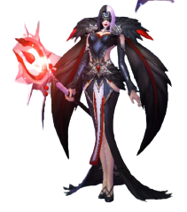 | Pakaian Pharsa merupakan gaun panjang (maxi dress) dengan model punggung terbuka (backless). Bernuansa warna hitam dengan aksen putih dan merah. Dengan tambahan aksen bulu-bulu pada kerah, pergelangan tangan, dan pinggul. | Pakaian tradisional China bernama Qípáo.
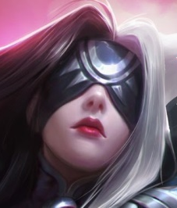 | Pada karakter Pharsa, wajahnya dominan tertutup oleh topeng pada keduanya matanya, sehingga komponen wajah lain seperti hidung dan bibir menjadi sorotan. Pharsa memiliki hidung mungil dan bibir dengan lipstick warna merah, | Wajah seorang perempuan yang buta.
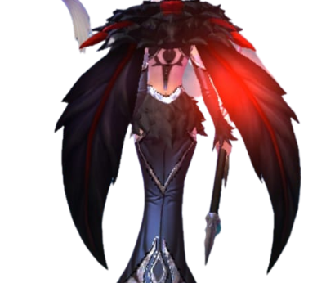 | Punggung yang terbuka. | Ciri khas gaun Qípáo dengan sentuhan modern.
Tabel 2 Analisis Semiotika Trikotomi Peirce Hero Pharsa
Pharsa digambarkan dengan kostum bernuansa hitam dengan gaun panjang yang memiliki sayap serta kerah yang terbuat dari bulu-bulu burung. Pakaian Pharsa merepresentasikan pakaian tradisional China dengan julukan Qipao. Terlihat bahwa paha Pharsa hampir seluruhnya terekspos. Menilik sejarah busana tradisional Qipao, belahan rok berfungsi untuk memudahkan wanita bergerak, baik untuk bekerja hingga menunggang kuda. Namun, dalam proses transformasi fashion belahan rok berfungsi mengespos bagian-bagian tubuh seperti kaki dan paha untuk menarik perhatian lawan jenis. Pharsa digambarkan sebagai seorang penyihir buta. Walaupun matanya tertutup topeng, pharsa memiliki rona wajah yang indah melalui warna bibirnya yang merah cerah. Warna lipstik merahnya menjelaskan seorang perempuan yang berani dan kuat. Dalam budaya masyarakat China sejak era dinasti Han, warna lipstik merah menyala sudah menjadi ciri khas ditambah dengan eyeliner tebal serta kulit putih wanita China. Warna merah dalam perayaan china juga sudah tidak asing, karena warna merah dipercaya sebagai warna membawa keberuntungan dan kegembiraan.
Representasi sensualitas karakter Phara dapat ditemui melalui pakaian, belahan paha serta punggung terbuka Pharsa menjadi daya tarik yang dijual kepada gamers. Melalui identifikasi tanda ikon, indeks, simbol, Pharsa menggunakan gaun yang menyimbolkan pakaian tradisional china bernama Qipao. Pakaian tersebut melekat dengan ketat mengikuti sesuai bentuk tubuh perempuan yang langsing dan proporsional. Pakaiannya mengekspos beberapa bagian, yakni belahan yang memperlihatkan paha dan beberapa bagian terbuka di pundak serta punggung yang terkespos dengan konsep “backless dress”.
Belahan kaki yang tinggi serta bagian belakang gaun yang terbuka membuat gaun ini begitu seksi. Melalui pakaian yang dikenakan, maka pemakainya ingin menunjukkan punggungnya sebagai tontonan, menunjukkan sisi feminism dan keindahan tubuh. Gaun dengan punggung terbuka umumnya untuk memperlihatkan garis leher dan punggung secara elegan. Tidak vulgar namun tetap dramatis. Didukung dengan riasan lipstick berwarna merah, membuat seorang perempuan memiliki kesan percaya diri dan berani terhadap penampilannya. Sehingga dapat dikatakan karakter ini merepresentasikan sensualitas perempuan.

Karakter Layla
IKON | INDEKS | SIMBOL
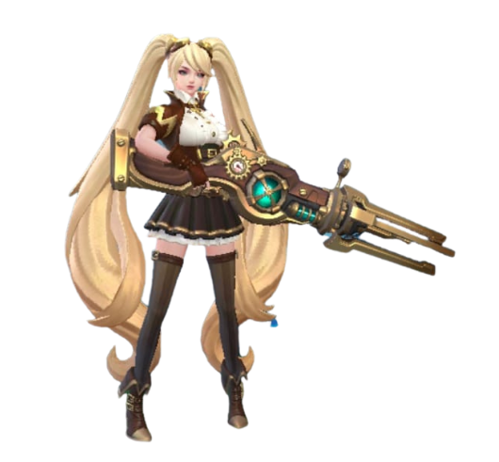 | Pakaian Layla memiliki konsep mini dress yang dilapisi oleh korset berwarna coklat senada dengan lengannya. Dengan tambahan stocking hitam yang menutup sampai kaki. | Kostum Layla merupakan salah satu gaya fashion dari Jepang bernama Lolita Fashion Style.
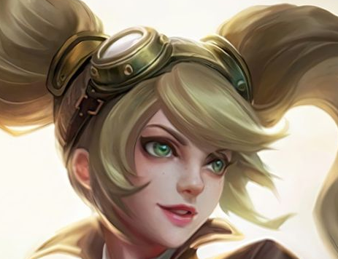 | Layla memiliki bentuk dan sorotan mata yang indah serta menarik perhatian. Matanya yang besar kontras dengan bentuk wajahnya yang kecil. Make up dengan eyeliner dan lipstick berwarna coklat muda. | Ekspresi manis dari seorang remaja.
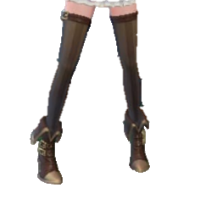 | Stocking berwarna hitam. | Salah satu ciri khas Lolita street fashion.
Tabel 3 Analisis Semiotika Trikotomi Peirce Hero Layla
Kostum yang dikenakan Layla menggambarkan salah satu gaya busana berasal dari negara Jepang, bernama ‘Lolita Street Fashion’. Gaya busana Lolita merupakan subkultur dari Harajuku Street Fashion. Tampilan utama dari Lolita adalah gaya pakaian layaknya boneka Eropa, dimana tampil menggemaskan dengan rok yang mengembang. Pakaian yang dikenakan Layla merupakan mini dress, terdiri dari atasan dan bawahan yakni blouse putih, waist corset dan rok mini berwarna coklat. Layla memakai blouse berwarna putih kemudian luarnya ia melapisi dengan waist corset berwarna coklat senada dengan rok mini yang mengembang dan ada renda-renda dibaliknya.
Layla menggunakan korset berwarna coklat sehingga pinggangnya terlihat ramping dan payudaranya lebih kencang dan membusung ke depan. Korset adalah simbol sosial dan budaya, korset digunakan oleh remaja yang mulai puber hingga dewasa pada abad 19. Dalam penelitian berjudul “Binding Feminity: An Examination of The Effects of Tightlacing on The Female Pelvis” (Klingerman, 2006, p. 1), David Kunzle mengatakan bahwa korset merupakan simbol dari tubuh wanita, sensual, dan keperawanan. Hal tersebut terkait bentuk korset yang menonjolkan bagian payudara dan merepresentasikan standar ukuran pinggang yang ramping. Kemudian, Layla menggunakan rok pendek di atas lutut berwarna putih dengan lapisan luar berwarna coklat dari bahan kulit dan memunculkan kesan mengembang. Layla menggunakan sheer stocking thigh high atau stocking tipis setengah paha dan terdapat garter belt pada bagian paha. Penggunan stocking pada Layla, menambah identitasnya sebagai kostum Lolita Street Fashion. Ketika stocking dipasangkan dengan pakaian yang seksi dan minim maka semakin mendukung nilai sensualitasnya. Pada bagian kaki, Layla mengggunakan ankle boots, atau jenis sepatu boots yang menutupi hingga atas mata kaki. Sepatu berwarna cokelat, menggambarkan fashion ala gaya era Victorian dengan perpaduan aliran steampunk yang cenderung berwarna coklat, emas seperti kuningan. Melalui identifikasi tanda yang telah peneliti paparkan, Layla memuat unsur-unsur sensualitas yang pertama melalui pakaiannya.

Karakter Karina
IKON | INDEKS | SIMBOL
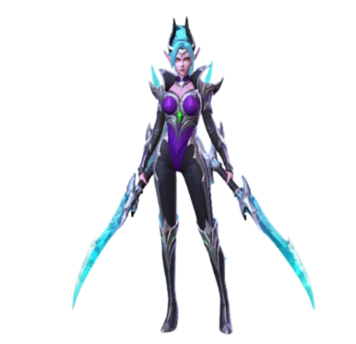 | Karina menggunakan baju ketat yang membentuk seluruh tubuhnya. Pilihan warna pada kostum Karina memadukan warna ungu pada body suit dan warna hitam dibagian tangan dan sepanjang kaki dari bahan kulit. Disepanjang tubuhnya terdapat besi tajam atau bisa disebut armor yang mengikuti garis tubuhnya. | Pakaian bodysuit wanita.
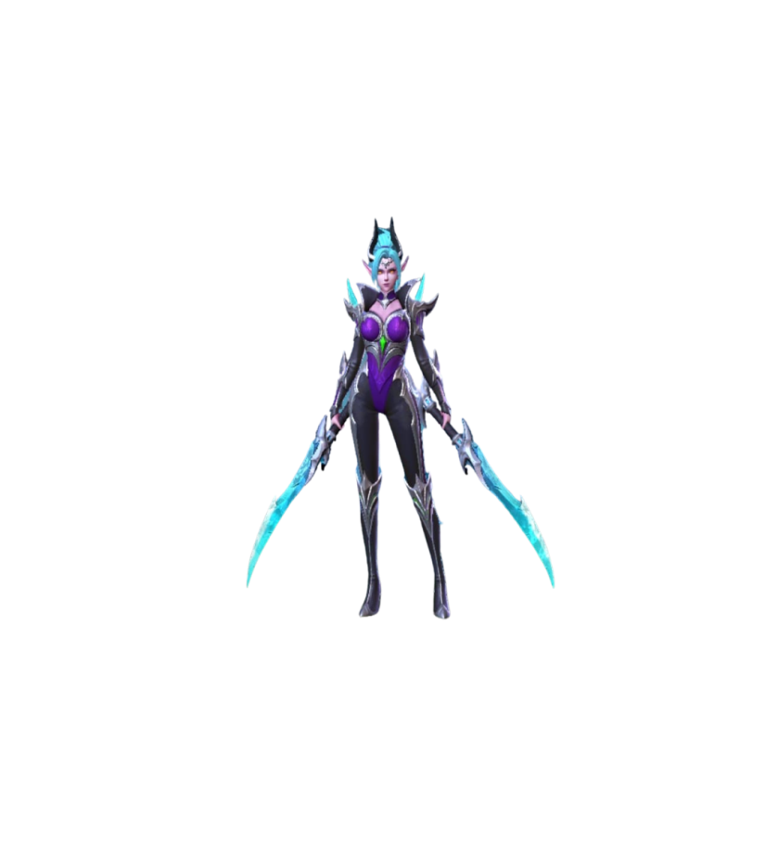 | Wajahnya oval dengan perpaduan rambut panjang yang dikuncir berwarna biru terang. | Wajah cantik dengan ekspresi dingin.
 | Tubuh perempuan yang dibalut pakaian ketat dan memperlihatkan lekuk tubuh yang sempura karena memiliki pinggang ramping, buah dada membusung, kaki jenjang. | Bentuk tubuh perempuan.
Tabel 4 Analisis Semiotika Trikotomi Peirce Hero Karina

Karina merupakan karakter Assassin atau pembunuh dengan kedua pedangnya. Pada tataran indeks menjelaskan bahwa pakaian Karina adalah bodysuit yang lekat pas dengan bentuk tubuh dan terdapat besi tajam yang mencuat atau disebut armor plate. Pakaian yang dikenakan karina memudahkannya untuk bergerak lincah dalam bertarung. Dalam keadaan berperang, seorang hero harus bisa bergerak lincah untuk mendukung pergerakannya, baik untuk meloncat, menendang, maupun memukul sehingga pakaian Karina mempunyai indeks kepada ikon Karina bahwa pakaian ketatnya membuat pemakainya bergerak lincah. Dalam tatanan simbol, pakaian ketat cenderung berkaitan dengan memperlihatkan lekuk tubuh seorang perempuan. (Kumoro, 2017, p. 03)
Dalam latar belakang kisah hidup Karina, ia merupakan seorang elf yng menjadi pembunuh bayaran. Ekspresi Karina merupakan wajah yang tanpa ekspresi karena sejatinya pembunuh bayaran tidak memiliki banyak ekspresi dan cenderung mengeluarkan pesona yang berbeda. Pada bagian make up, wajah Karina bernuansa seperti pakaiannya, warna lipstick senada dengan alis dan riasan pada bagian mata lebih tebal atau bold, dalam teknik make up, khususnya bagian mata karina menggunakan Smokey eye yang merupakan salah satu teknik yang paling tepat untuk membentuk riasan mata agar terlihat lebih nyata dan tegas (Widara, 2018).
Secara keseluruhan, karakter perempuan yang terdapat dalam visualisasi Karina merepresentasikan sisi sensualitasnya. Mulai dari rambut, gaya rambut dikuncir satu menggambarkan feminitas perempuan. Pakaiannya yang ketat serta dominan berwarna gelap memperlihatkan lekuk tubuh sehingga dapat menarik perhatian laki-laki. Pakaian ini memperlihatkan bentuk payudara, pakaian yang mengekspos bentuk tubuh perempuan dapat memberikan kepuasan atau kenikmatan dan menimbulkan pola fikir hingga muncul fetish tertentu pada laki-laki. Dalam laman theguardian.com, mengekspos bagian tubuh perempuan khususnya pinggang kecil, pinggul bulat, payudara yang dibesar-besarkan telah menjadi hal yang umum karena muncul secara terus menerus di dalam video game. (Gray, 2015)

Karakter Beatrix
IKON | INDEKS | SIMBOL
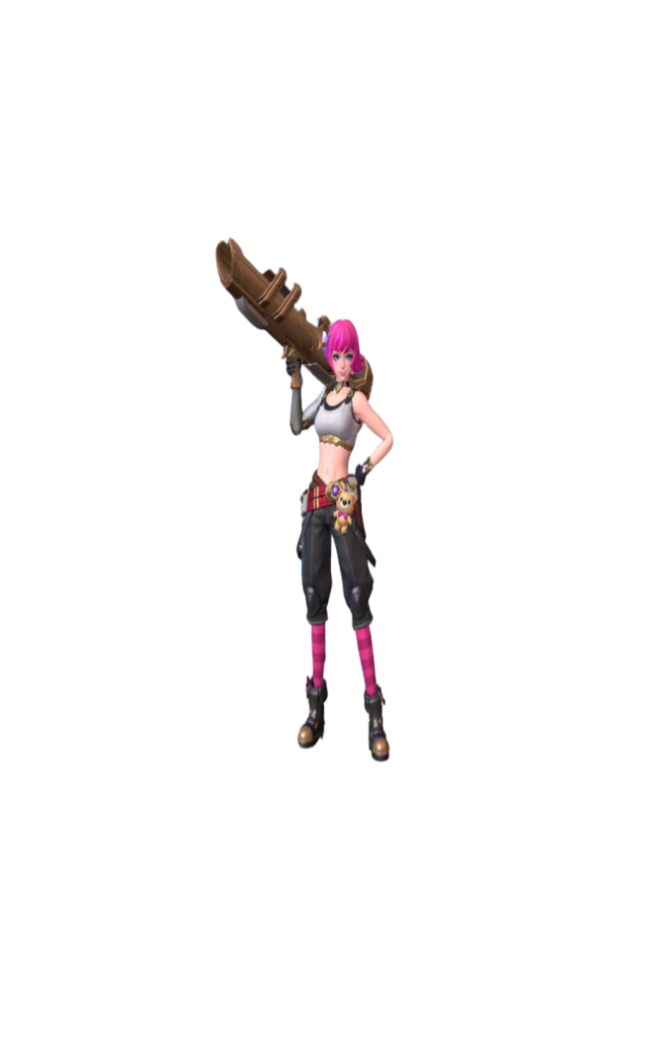 | Beatrix mengenakan atasan crop tanktop. Dengan celana selutut berwar hitam. Dipadukan dengan kaus kaki belang pink-merah.Aksesoris ikat pinggang, boneka dan sepatu boots. | Pakaiannya merupakan campuran dari aliran steampunk dan Harajuku style.
 | Beatrix memiliki tampilan manis dengan lipstick berwarna pink, hiasan mata dengan eyeliner tipis dan blush on pink. Wajah kecil dengan hidung minimalis dan bibir yang tersenyum | Ekspresi innocent.
 | Atasan berupa crop tanktop | Ciri khas wanita tomboy.
Tabel 5 Analisis Semiotika Trikotomi Peirce Hero Beatrix
Beatrix merupakan hero Marksman yang memiliki kekuatan melalui otak jenius dan hebat dalam teknologi persenjataan. Pakaiannya sederhana dengan membawa senjata bazooka, dan beberapa aksesoris. Beatrix menggunakan atasan crop top dan celana berupa jeans. Jeans yang digunakan Beatrix merupakan simbol dari kebebasan dan pemberontakan. Terdapat istilah “Rebel Without a Cause”, yang dipopulerkan oleh James Dean pada tahun 1955 sebagai simbol perlawana kaum muda. Dengan latarbelakang kisah Beatrix, yang menggambarkan remaja penuh semangat untuk mempelajari hal-hal baru. Beatrix tetap trendy dengan jeans longgar yang memiliki potongan dibawah lutut. Terdapat tambahan pelindung lutut atau bisa disebut dekker. Dalam pertarungan, dekker yang digunakan Beatrix berfungsi melindungi lutut pada saat bergerak melawan musuh.
Pencipta menyematkan ikon boneka beruang yang dikaitkan dipinggangnya serta Beatrix yang menggunakan kaus kaki motif salur berwarna cerah ungu dan pink untuk menggambarkan usia Beatrix yang masih remaja yakni 17 tahun,. Gaya busana ini disebut Street Fashion ala Jepang atau Harajuku Style. Gaya busana ini merupakan gaya berpakaian ala jalanan yang berasal dari Jepang. Melalui pemaparan ikon, indeks, dan simbol karakter Beatrix merupakan tanda dari karakter seorang perempuan. Dengan teori tersebut ikon seorang perempuan diperlihatkan melalui visualisasi bentuk tubuh seorang perempuan, sejalan dengan jalan cerita dalam permainan Beatrix seorang remaja berumur 17 tahun yang digambarkan melalui gaya rambut, dan pakaiannya sebagai simbol dari seorang remaja. Namun, dengan ikon sebuah senjata yang dibawa di pundaknya, Beatrix menggambarkan perempuan dewasa yang dapat bertarung seperti sosok laki-laki.
Konsep sensualitas yang peneliti bedah dapat ditemukan melalui tanda yang digambarkan pada konsep kostum karakter Beatrix, yakni pakaian yang ketat dan terbuka, dalam jurnal Sex Roles berjudul “Keeping Abreast of Hypersexuality: A Video Game Character Content Analysis” oleh Down dan Smith (2009) memaparkan bahwa ketelanjangan atau nudity merupakan salah satu unit analisis yang digunakan untuk melihat seksualitas sebuah karakter game. Dibalik sisi maskulinitasnya, terdapat unsur feminim yang terlihat pada aksesori yang digunakan, yakni boneka beruang yang digantung pada ikat pinggangnya serta penggunaan kaus kaki motif salur dengan warna yang cerah sepanjang lutut. Penggunaan boneka beruang kecil dan menggemaskan sangat identik dengan anak-anak. Boneka beruang disimbolkan dengan mainan anak-anak terutama anak dari kalangan berada (Wahyudi & Purnomo, 2022, p. 215).

Sensualitas Pada Hero Perempuan dalam Mobile Legends: Bang Bang
Berdasarkan fokus yang peneliti analisis, pakaian yang digunakan dari lima karakter adalah memiliki fungsi untuk memperindah karakter. Terdapat beberapa konsep yang ingin ditampilkan pengembang game sebagai kreator atau sosok perancang dibalik karakter tersebut. Pada beberapa karakter yakni Pharsa dan Layla, pada karakter Pharsa terdapat belahan gaun yang memperlihatkan paha sedangkan pada Layla pahanya terekspos diantara rok mini dan stocking yang digunakan. Memperlihatkan bagian paha karakter perempuan bisa dimaksud untuk menjadikan paha yang mulus adalah sebuah komoditi menambah daya tarik game kepada pemainnya (Santi, 2004, p. 25)
Kemudian, terdapat kesamaan kostum pakaian yang digunakan yakni karakter Eudora dan Pharsa yang mengenakan kostum berupa gaun panjang dan Layla yang menggunakan gaun mini. Penulis menemukan bahwa konsep karakter yang berperang namun menggunakan gaun merupakan sebuah ide pengembangan karakter yang tidak terbatas dan untuk menghibur. Di mana karakter tersebut memiliki kekuatan yang berbeda-beda untuk mengalahkan musuh, namun dengan mencerminkan jiwa karakter tersebut. Penggunaan gaun panjang namun terbuka di dada dan belahan setinggi paha dan punggung pada beberapa karakter bisa dimaksudkan representasi dari sudut pandang orang China sebagai orang yang suka memperlihatkan hal-hal sensual. Hal ini bertentangan dengan budaya timur serta peraturan tentang game yang bernama NAPP atau singkatan dari National Press and Publication Administration, yang mengatur mengenai konten internet di China yang mengharuskan karakter perempuan mengenakan pakaian tertutup juga terkait aturan yang ketat mengenai konten budaya asing pada peraturan di China yang mewajibkan untuk mengedepankan budaya China daripada budaya luar (Zhang, 2015, p. 342). Proporsi tubuh yang terlihat melalui pakaian mereka yang ketat menandakan adanya simbol sensualitas yakni dada yang membusung dengan ukuran yang besar. Hal tersebut menandakan karakter Eudora, Pharsa, Layla, dan Karina merupakan komoditi penjualan game dengan menampilkan dadanya sebagai daya tarik (Fakhri & Prasetio, 2022, p. 9).
Dalam penelitian yang dilakukan Kaczmarek dan Drazkowski, dikutip dari (Fakhri & Prasetio, 2022, p. 10) game adalah salah satu bentuk pelarian dari dunia nyata di mana pemain tidak bisa melakukan seperti mengeluarkan kekuatan super dan lain sebagainya. Dari hal tersebut, penulis menemukan bahwa game MLBB juga merupakan bentuk pelarian dari dunia nyata. Pemain bisa merasakan menjadi pahlawan, mengalahkan musuh dan mengeluarkan kekuatan. Dengan visual yang sedap dipandang yakni tampilan karakter, pemain merasa lebih nyaman ketika memainkan karakter sensualitas. Karakter perempuan yang digambarkan merupakan sosok yang ideal secara fisik. Dalam website scienceofpeople.com, kriteria perempuan yang ideal adalah perempuan yang perutnya rata, tubuh langsing, memiliki dada dan pinggul yang besar dan memiliki paha yang mulus. Proporsi tubuh dan perpaduan pakaian minim dan ketat serta terdapat gerakan menggoda maka sudah memenuhi unsur sensualitas menurut Reichert dan Lambiase.
Sensualitas yang ditampilkan MLBB bertolak belakang dengan aturan yang ditetapkan oleh NAPP. Bahkan karakter Eudora dan Layla pernah di-revamp atau diperbaharui tampilannya karena dinilai terlalu seksi. Namun, dengan tampilannya yang sekarang tidak mengurangi unsur sensualitas yang melekat dikarakternya. Hal ini memperlihatkan bahwa sensualitas karakter perempuan merupakan daya tarik kepada pemain agar pemainnya ingin dan terus bermain game MLBB.

Kesimpulan
Berdasarkan pada hasil analisis representasi sensualitas yang dilakukan, dan pembahasan yang juga telah diuraikan, maka peneliti menarik kesimpulan, kelima karakter heroes perempuan pada game online Mobile Legends : Bang – Bang merepresentasikan sensualitas melalui tanda-tanda yang telah diidentifikasi, yakni melalui gaya berpakaian, wajah, dan fokus gerakan yang diperlihatkan. Gaya berpakaian kelima hero memiliki jalan cerita masing-masing namun memiliki persamaan yakni minim, ketat, dan terbuka dibeberapa bagian sehingga memperlihatkan beberapa bagian vital seperti belahan dada, punggung, paha, perut. Dari pakaian yang dikenakan, terlihat juga bahwa proprosi tubuh keempat hero ditampilkan dengan dada membusung dan sorotan kamera pada saat pemilihan hero dan skin hero sengaja memfokuskan kepada beberapa bagian vital seperti daerah payudara dan paha pada beberapa karakter. Sehingga bisa dimaknai bahwa sensualitas menjadi komoditi penjualan game ini.

Daftar Pustaka
Adam, E., & Rollings, A. (2006). Fundamental of Game Design. Prentice Hall.
Barnard, M. (2002). Fashion as Communication (2nd ed.). Routledge.
Fakhri, R. Z., & Prasetio, A. (2022). Representasi Sensualitas Karakter Perempuan Dalam Game Genshin Impact. Jurnal Management, 9(4), 2548–2558.
Gray, K. (2015). Let me get something off my chest about boob physics in video games. https://www.theguardian.com/technology/2015/jan/21/boobs-breasts-physics-video-game
Haryatmoko. (2016). Membongkar Rezim Kepastian: Pemikiran Kritis Post-Strukturalis. Kanisius.
King, A. (2004). The Prisoner of Gender : Foucault and the Disciplining of the Female Body. 5(2), 29–39.
Klang, M. (2004). Avatar : From Deity to Corporate Property. Information, Communication & Society, 07(03), 389–402.
Klingerman, K. M. (2006). Binding femininity: An examination of the effects of tightlacing on the female pelvis. May.
Kumoro, N. L. (2017). REPRESENTASI SENSUALITAS KARAKTER PEREMPUAN DALAM GAME ONLINE (Analisis Semiotika Tentang Sensualitas Pada Karakter Heroes Perempuan Dalam Game Online DOTA 2). 110493.
Mou, Y., & Peng, W. (2011). Gender and Racial Stereotypes in Popular Video Games. Handbook of Research on Effective Electronic Gaming in Education, October. https://doi.org/10.4018/9781599048086.ch053
Noor, F., & Wahyuningratna, R. N. (2017). Representasi sensualitas perempuan dalam iklan new era boots di televisi (kajian semiotika roland barthes). IKRA-ITH HUMANIORA: Jurnal Sosial Dan Humaniora, 1(2), 1–10.
Patriansyah, M. (2014). Analisis Semiotika Charles Sanders Peirce Karya Patung Rajudin Berjudul Manyeso Diri. Ekspresi Seni, 16(2), 239. https://doi.org/10.26887/ekse.v16i2.76
Piliang, Y. A. (2003). Hipersemiotika: Tafsir Cultural Studies Atas Matinya Makna. Jalasutra.
Reichert, T., & Lambiase, J. (2003). Sex in Advertising: Perspectives on The Erotic Appeal. lawrence Erlbaum Associates. https://doi.org/10.1016/B978-012370624-9/50005-0
Santi, S. (2004). PEREMPUAN DALAM IKLAN : OTONOMI ATAS TUBUH ATAU KOMODITI ? 1(1).
Santosa, P. (1993). Ancangan Semiotika dan Pengkajian Susastra. Angkasa.
Sobur, A. (2013). Semiotika Komunikasi. PT Remaja Rosdakarya.
Sutjipto, K. (2020). Pecahkan 1 Milyar Unduhan, Kenapa Mobile Legends Sangat Populer? Www.Ligagame.Tv. https://www.ligagame.tv/mlbb/kenapa-mobile-legends-sangat-populer
Tjhing, T., & Ariati, Y. (2022). Analisis Semiotika Representasi Budaya Tionghoa dalam Film Crazy Rich Asians. Jurnal Ilmu Komunikasi Dan Bisnis, 7(2), 243–261. https://doi.org/10.36914/jikb.v7i2.758
Waggoner, Z. (2009). My avatar, my self: identitiy in video role-playing games. McFarland & Company. https://www.google.co.id/books/edition/My_Avatar_My_Self/uf9QosYeuX4C?hl=id&gbpv=1&dq=my+avatar,+my+self:+Identity+in+Video+Role-Playing+Games&pg=PR4&printsec=frontcover
Wahyudi, L., & Purnomo, A. S. A. (2022). ANALISIS SEMIOTIKA PADA ILUSTRASI SAMPUL MAJALAH TEMPO BERTEMA TERORISME EDISI 13-27 MEI 2018. Jurnal Bahasa Rupa, 05(02), 208–218.
Widara, K. (2018). Ingin Mata Terlihat Tajam dan Tegas? Ini Dia Tips Makeup yang Bisa Kamu Ikuti! Www.Beautynesia.Id. https://www.beautynesia.id/beauty/ingin-mata-terlihat-tajam-dan-tegas-ini-dia-tips-makeup-yang-bisa-kamu-ikuti/b-99253
Zhang, X. (2015). Censorship and Digital Games Localisation in China Article " Censorship and Digital Games Localisation in China " Xiaochun Zhang. July. https://doi.org/10.7202/1013949ar

Mahasiswa Program Studi Ilmu Komunikasi, Fakultas Ilmu Sosial dan Ilmu Politik, Universitas Mulawarman. Email: arianitinambunan@gmail.com 2 Dosen Program Studi Ilmu Komunikasi, dan Dosen Pembimbing I, Fakultas Ilmu Sosial dan Ilmu Politik, Universitas Mulawarman. Email: kadekdristiana@gmail.com 3 Dosen Program Studi Ilmu Komunikasi, dan Dosen Pembimbing II, Fakultas Ilmu Sosial dan Ilmu Politik, Universitas Mulawarman. Email: silvianapurwanti@gmail.com

